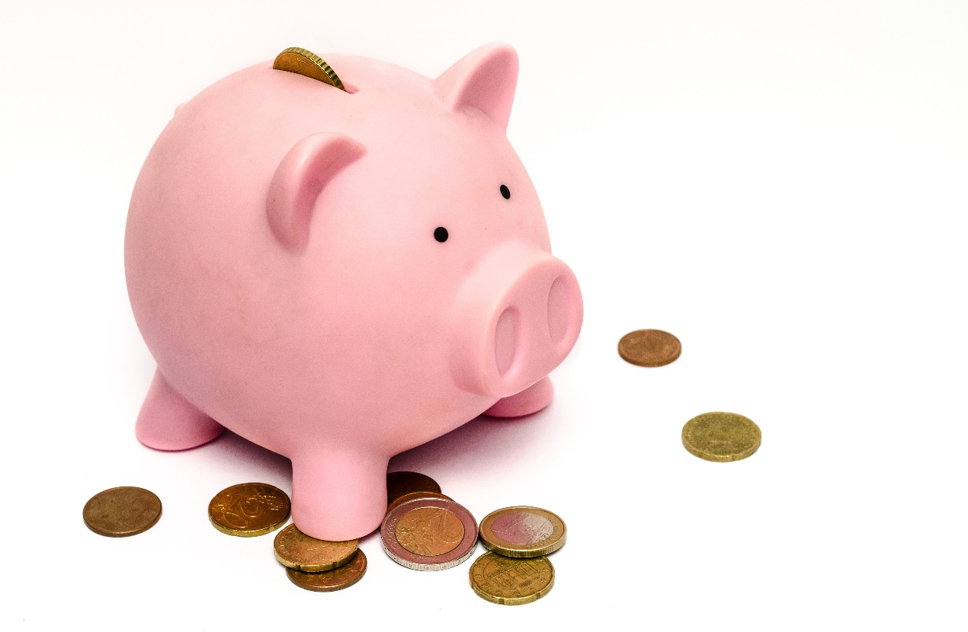

Vrijwillige bijdrage

Wij herstellen alles gratis vandaag.

Wil je toch graag iets betalen, dan kan je hier iets achterlaten.

Dank je wel!

